ПРИЛОЖЕНИЕ 1

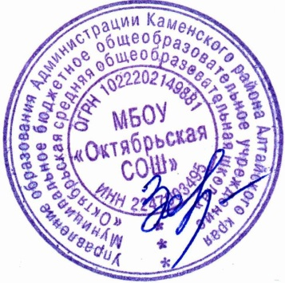УТВЕРЖДАЮ

директор МБОУ

«Октябрьская СОШ »

___________Зозуля Е.М.

ПЛАН РАБОТЫ

школьного спортивного клуба «Титан»  
на 2022-2023 учебный год

Цель работы:

* повышение массовости занятий школьниками физической культурой и спортом для вовлечения их в систематический процесс физического и спортивного совершенствования;
* удовлетворение потребности обучающихся ОУ и их родителей (законных представителей) в более широком спектре, предоставляемых им физкультурно- спортивных услуг.

Задачи:

* вовлечение обучающихся в систематические занятия физической культурой и спортом;

проведение школьных спортивно-массовых мероприятий и соревнований;

* комплектование и подготовка команд обучающихся по различным видам спорта для участия в муниципальных соревнованиях;
* организация различных форм активного спортивно-оздоровительного отдыха обучающихся;
* пропаганда здорового образа жизни, личностных и общественных ценностей физической культуры и спорта.

|  |  |  |  |  |
| --- | --- | --- | --- | --- |
| Направление  деятельности | Содержание деятельности | | Срок | Ответственные за исполнение |
| Организационная деятельность | | | | |
| Создание Совета клуба | - разъяснительная работа с ученическими коллективами | | 1 полугодие | руководитель ШСК |
| Методическая деятельность | | | | |
| Разработка,  согласование  программ | -анализ имеющихся программ;  -выявление круга интересов учащихся ОУ;  -написание программ ;  - согласование программ в районной спортивной школе; | | в течение года | руководитель ШСК |
| Проведение методических мероприятий с | - участие в методических объединениях педагогов (на уровне района); | | в течение учебного года по | руководитель ШСК |
| целью обмена опытом | | - участие в семинарах, круглых столах и других формах обмена опытом в районе. | плану базовых учреждений | методисты  районного  учреждения | |
| Социальное партнёрство | | | | | |
| Связь со школами района | | * обмен информацией с сотрудниками других ОУ, работающих в рамках физкультурно-спортивной направленности; * проведение совместных мероприятий. | в течение учебного года | руководитель ШСК | |
| Физкультурно-оздоровительная и спортивно-массовая работа | | | | | |
| Проведение спортивных праздников, спортивных акций и др. спортивных мероприятий | | - подготовка спортивно-массовых мероприятий (разработка сценариев и плана подготовки);  -обеспечение участия учащихся в спортивно-массовых мероприятиях;  -проведения мероприятия;  -анализ мероприятия. | в течение учебного года по плану | руководитель ШСК, ответственный за ВР | |
| Проведение спортивных соревнований, спартакиад школьного уровня | | * составление плана проведения спортивных соревнований; * комплектование команд для участия в спортивных соревнованиях; * проведение соревнований подведение итогов. | в течение учебного года по плану | руководитель ШСК | |
| Календарь  соревнований  Спартакиады  школьников | | * комплектование команд для участия в спортивных соревнованиях; * работа с командами по подготовке к соревнованиям; * участие в соревнованиях; * подведение итогов. | в течение учебного года по плану | руководитель ШСК | |